xx证券呼市灾备2021新建集群

项目从售前到Delivery交接基本内容

用途
项目从售前阶段进入售后阶段，需要有对应的交接内容，以便于项目管理规范化及实施前置条件完整，本文档主要描述交接需包括的主要内容。
本文档为暂行，根据使用的经验再调整。

1 基本信息

1.1 项目背景

xx证券呼市云平台新建集群,老集群服务器下线或利旧扩容到新集群

1.2 需求范围

业务需求
4管理+4计算 + 独立neonsan

技术指标（若有）

功能列表
高级版有 mysql需求

1.3项目成员

2 技术方案

2.1 硬件清单
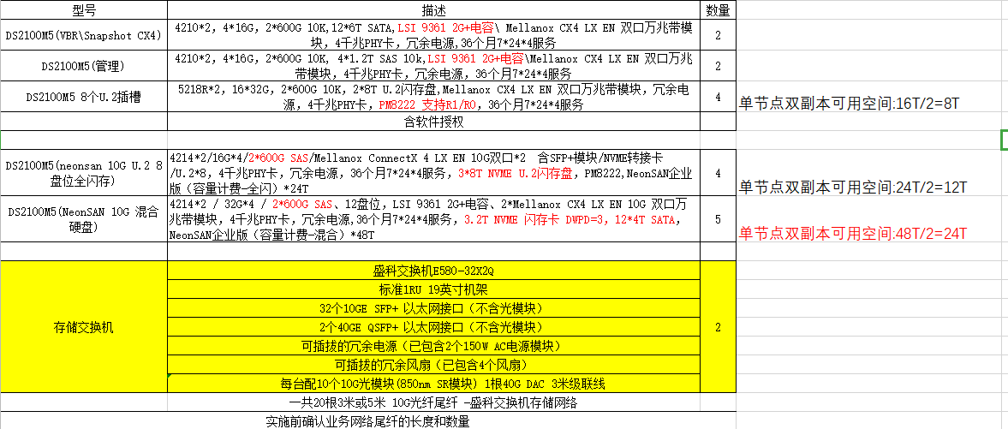

2.2 架构图

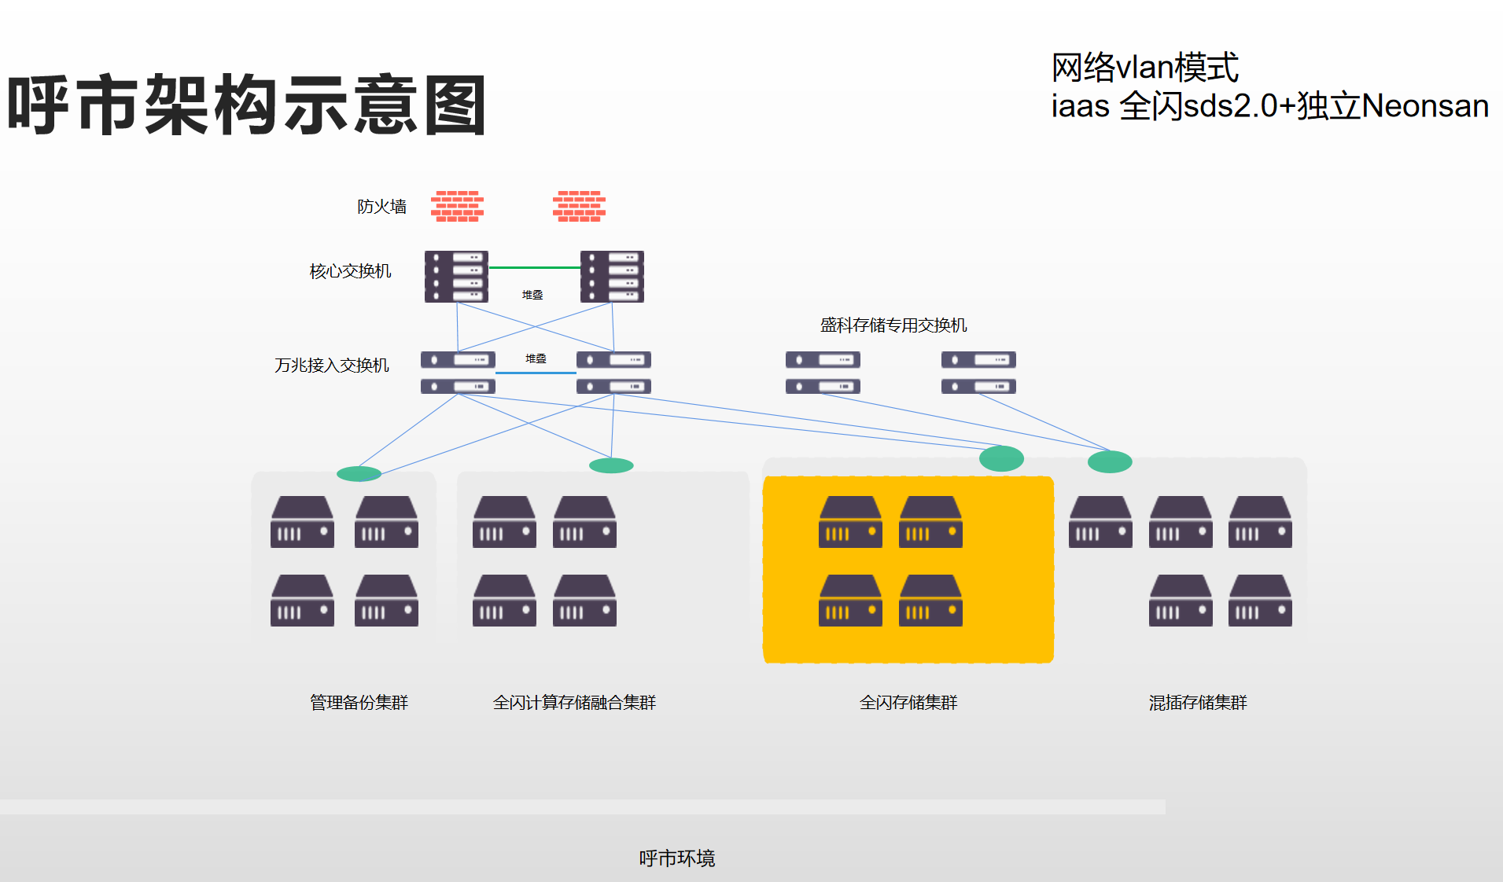

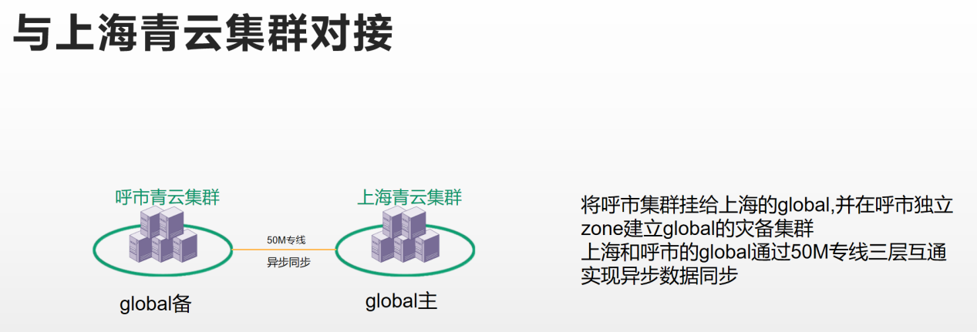
基础网络 Vlan模式 无VG
SDS2.0
独立neonsan
客户专线50M
作为子zone挂到上海的global下, 并与上海实现global数据异步同步

2.3 容量规划
存储默认2副本
默认超分比 内存按照1.0算
物理容量（如果有neonsan存储，需特别说明是按几副本计算）
逻辑容量（物理容量*超卖比）(默认按超卖比：cpu 3倍、内存1.0、磁盘不超卖)

2.4 定制开发（按需）
无

3 商务信息

3.1 产品及license数量清单
IAAS高级版
Neonsan超融合
解决方案中包括哪几个产品
每个产品的license数量
license授权级别（如：标准版、高级版、企业版）

3.2 服务人天（服务团队评估）
?天

4 其它与客户已确认的信息
- xx
- xx
- xx

